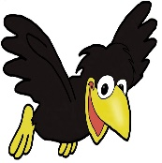

**ДИДАКТИЧЕСКАЯ ИГРА**

**«МАЛЕНЬКИЙ САД»**

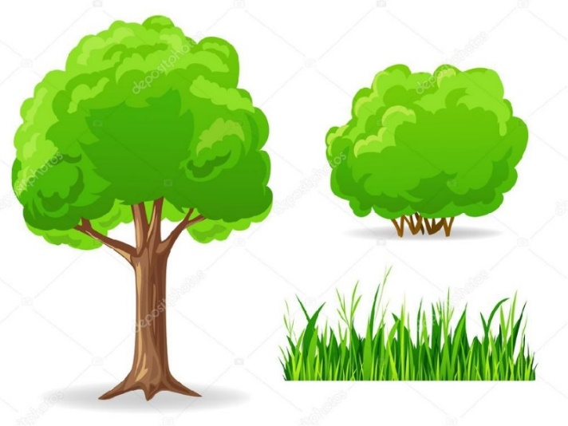

**Автор: воспитатель первой категории**

**Шматок Татьяна Юрьевна, Гранёнкина Ксения Владимировна**

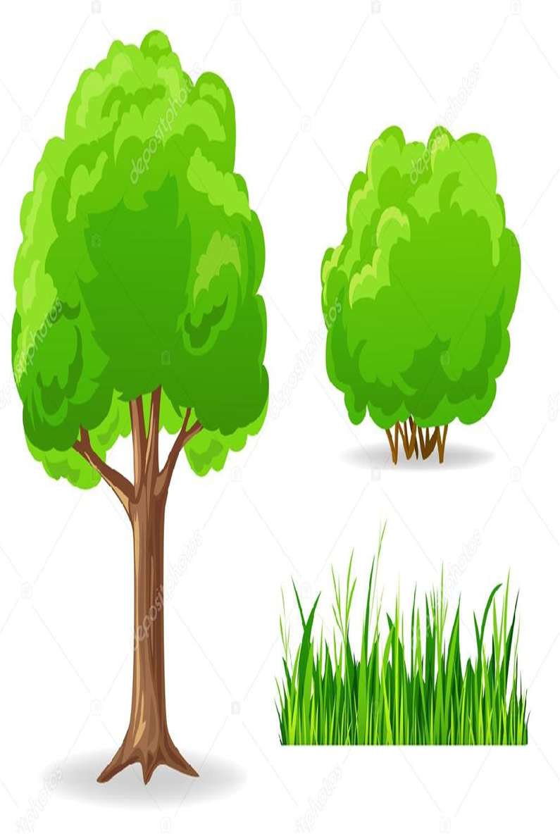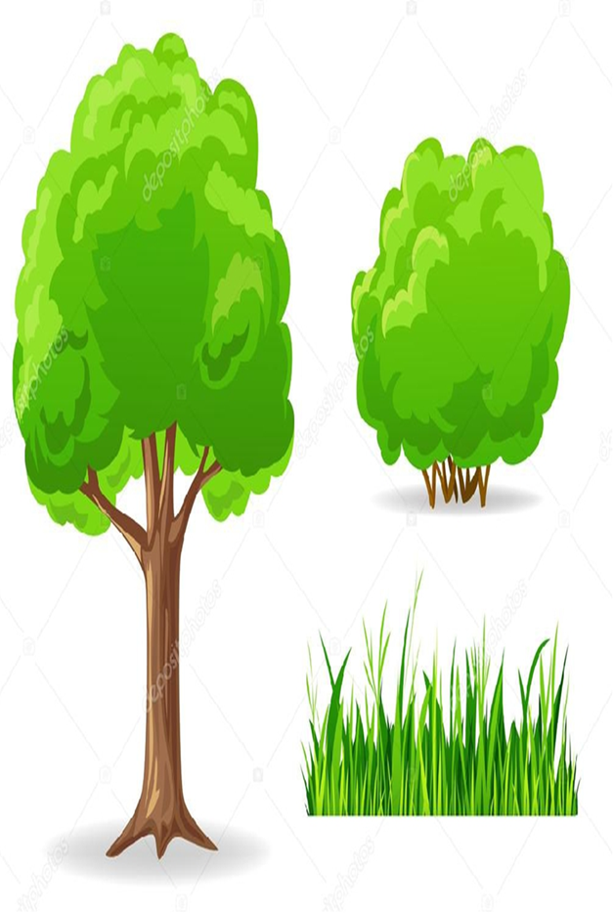

**Дидактическая игра «Маленький сад» используется для детей с 3-7 лет.**

**Цель:**

* **Собрать участникам игры все плоды раньше, чем соберут «Воришки» (ворона, заяц, крот).**

**Задачи:**

* **Научить детей распределять, где растут различные плоды. (фрукты на дереве, ягоды на кустарнике, овощи на грядке).**
* **Закрепить знания о цветах. (жёлтый, синий, красный, зелёный).**
* **Закрепить знания о фруктах, овощах, ягод.**
* **Воспитывать бережное отношение к природе.**

***Игровые правила:***

***1 вариант (упрощённый).***

* **Выбираем категорию плодов (овощи, фрукты или ягоды).**
* **Выбираем «воришку» (крот, ворона или заяц). Соответственно выбираем кубик для игры.**

**Что выпало на кубике?**

******Цвет на кубике! Возьмите с поля плод соответствующего цвета и поместите перед собой. Если такие плоды закончились. Вы пропускаете ход.**

**Воришка! Не повезло! Воришка перепрыгивает на следующее дерево. кустарник или грядку и срывает плод. Если на дереве все плоды уже собраны игроками, то воришка ничего не получает.**

**Результат:**

**У кого из участников или воришки больше плодов, тот и выигрывает.**

***2 вариант (усложнённый).***

* **Выбираем две или три категории плодов (овощи, фрукты или ягоды).**
* **Выбираем двух или трёх воришек (крот, ворона или заяц).**
* **По очереди по кругу кидаем кубики с воришками. (кубик с вороной – один круг, кубик с зайцем – второй круг и т.д.)**

**Что выпало на кубике?**

** Цвет на кубике! Возьмите с поля плод соответствующего цвета и поместите перед собой. Если такие плоды закончились. Вы пропускаете ход.**

** Воришка! Не повезло! Воришка перепрыгивает на следующее дерево. кустарник или грядку и срывает плод. Если на дереве все плоды уже собраны игроками, то воришка ничего не получает.**

**Результат:**

**У кого из участников или воришки больше плодов, тот и выигрывает.**

